中国民生信托-至信1187号杭州樽源定向债投资
集合资金信托计划
2021年2月监管报告
（2021年2月01日-2021年2月28日）
编号02

项目名称：中国民生信托-重庆佳源项目
委 托 方：中国民生信托有限公司
受 托 方：北京康信君安资产管理有限公司
监管人员：王林
日期：二〇二一年三月一日
目录
1、项目基本情况 1
2、重大事件披露 4
3、项目五证办理及施工进度情况 4
3.1、项目五证办理情况 4
3.2、项目进度情况 5
3.3、项目现场施工照片 6
3.4、2021年3月工程施工进度计划表 7
4、印鉴使用情况 7
5、合同签订情况 11
6、项目销售情况 17
7、资金情况 17
7.1、资金流出情况 17
7.2、资金流入情况 20
7.3、资金结算 21
7.4、负债情况 21
8、月度监管总结及建议 21
附件一 22
附件二 24
附件三 26
附件四 28
银行余额 30

为了方便阅读之目的，本报告中将部分名称简写为：
·项目公司：重庆佳源名城房地产开发有限公司
·民生信托：中国民生信托有限公司
·康信君安：北京康信君安资产管理有限公司

1、项目基本情况
标的项目为项目公司拟建设的重庆航空小镇项目，位于重庆市渝北区两路组团A分区A122-1、A122-2、A122-3号地块。A122-1号地块宗地四至：东至A122-3地块、南至规划道路、西至国有空地、北至规划道路；A122-2号地块宗地四至：东至A122-1地块、南至规划道路、西至规划绿地、北至规划道路；A122-3号地块宗地四至：东至规划道路、南至规划道路、西至A122-1地块、北至A122-1地块。
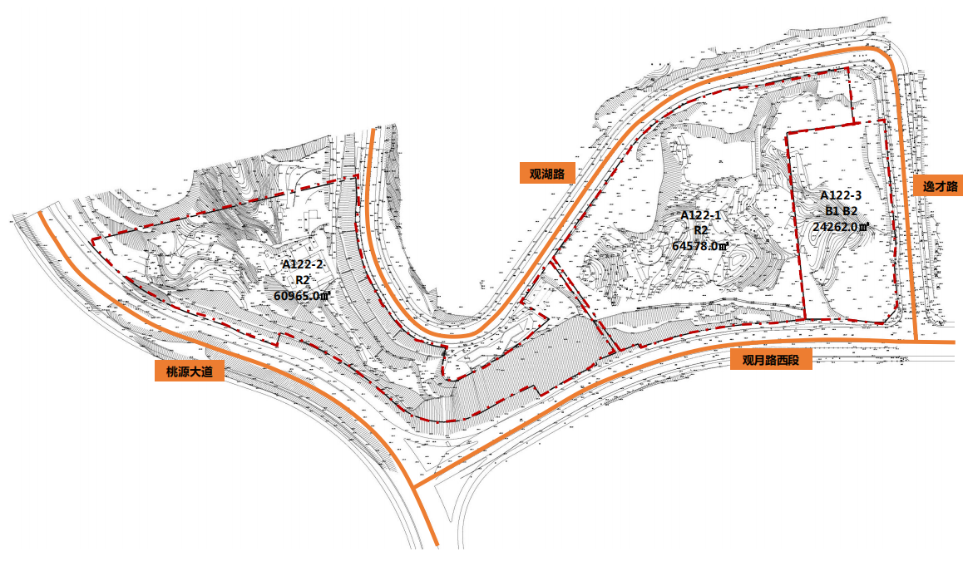
项目宗地概况
标的项目总建设用地面积149805平方米，总计容建筑面积169639平方米，规划总建筑面积243474.86平方米。项目规划A122-1、A122-2号地块为二类居住用地，A122-3号地块为商业与商务用地。标的项目建设内容主要为洋房、小高层、叠拼、联排、临崖别墅等，共计1212户可售住宅和1911个可售停车位。
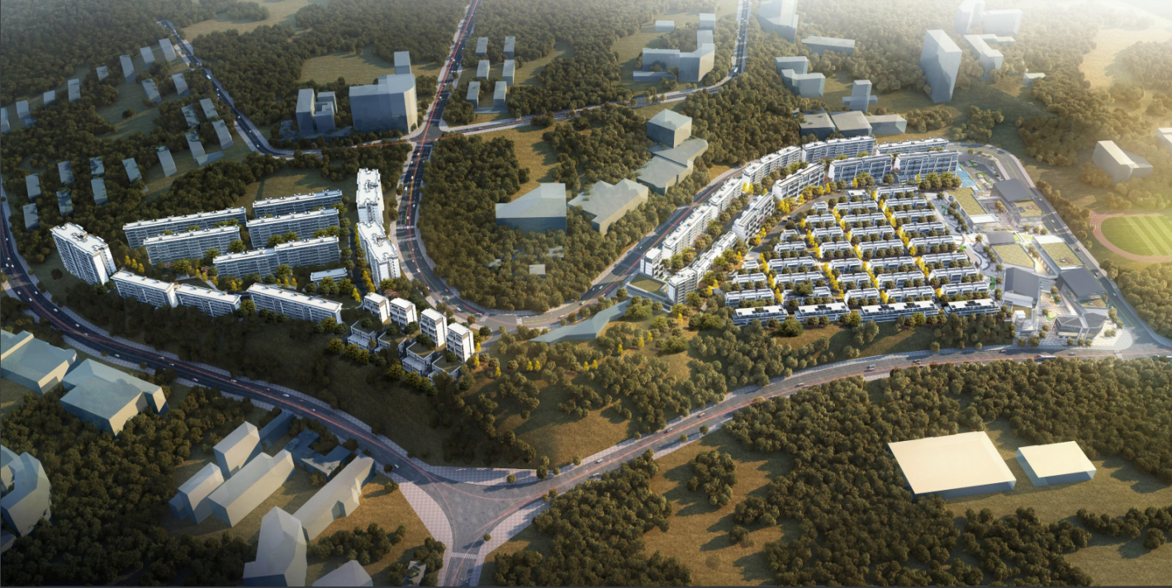
项目总平面鸟瞰图
项目主要户型为87-170平方米区间的户型，主要为两房二厅二卫、小三房二厅二卫、三房二厅二卫、四房二厅二卫的户型结构。具体分布如下：
户型统计图
产品类型 | 户型区间 | 销售绘测面积  （㎡） | 房型说明  （房/厅/卫） | 实际  得房率 | 户数 | 户数占比
洋房 | 101 | 101.84 | 三房二厅二卫 | 84.0% | 24 | 4.00%
洋房 | 99 | 99.19 | 三房二厅二卫 | 84.0% | 392 | 65.33%
洋房 | 109 | 109.16 | 三房二厅二卫 | 84.0% | 25 | 4.17%
洋房 | 94 | 94.42 | 两房二厅二卫 | 84.0% | 25 | 4.17%
洋房 | 114 | 114.71 | 两房二厅二卫 | 84.0% | 20 | 3.33%
洋房 | 110 | 111.68 | 两房二厅二卫 | 84.0% | 114 | 19.00%
合计 |  |  |  |  | 600 | 100.00%
小高层 | 95 | 95.62 | 三房二厅二卫 | 83.0% | 148 | 56.49%
小高层 | 87 | 87.14 | 小三房二厅二卫 | 83.0% | 102 | 38.93%
小高层 | 87 | 87.39 | 两房二厅二卫 | 83.0% | 12 | 4.58%
合计 |  |  |  |  | 262 | 100.00%
叠拼 | 143 | 143.3 | 三房二厅二卫 | 75.9% | 16 | 9.52%
叠拼 | 137 | 137 | 三房二厅二卫 | 75.9% | 92 | 54.76%
叠拼 | 116 | 116 | 两房二厅二卫 | 75.9% | 44 | 26.19%
叠拼 | 124 | 124.76 | 三房二厅二卫 | 94.2% | 16 | 9.52%
合计 |  |  |  |  | 168 | 100.00%
联排 | 137 | 137.08 | 两房二厅二卫 | 97.0% | 162 | 100.00%
合计 |  |  |  |  | 162 | 810.00%
临崖别墅 | 170 | 171.08 | 四房二厅二卫 | 94.0% | 20 | 100.00%
合计 |  |  |  |  | 20 | 100.00%
合计 |  |  |  |  | 1212

本项目分三期开发，拟定建设期为36个月。据市场分析，按市场吸纳能力及公司开发能力、资金筹措的可能性，本项目工程目前拟定开发建设进度计划安排如下表：
工期 | 计划完成时间 |  |  | 进度计划
工期 | A122-1号地块 | A122-2号地块 | A122-3号地块 | 进度计划
1、筹建期 | 2020/11/25-2021/03/15 | 2020/11/25-2021/05/14 | 2020/11/25-2021/08/10 | 土地获取证明文件；政府规划部门、企业、营销中心等各方调整意见汇总；与总部的预沟通所获得的修改指示；三通一平；移交场地；基础工程施工单位进场。
2、工程期 | 2021/03/15/-2022/12/25 | 2021/05/14-2023/04/26 | 2021/08/10-2023/06/22 | /
3、销售期 | 2021/06/28-2023/03/25 | 2021/09/29-2023/07/21 | 2022/01/20-2023/08/31 | /

2、重大事件披露
（1）2021年2月4日，项目公司分别于重庆三峡银行股份有限公司鸳鸯支行与平安银行重庆分行营业部开立一般银行账户，2021年2月5日驻场人员与项目公司相关人员进行了重庆三峡银行和平安银行网银复核权限U盾及银行预留印鉴卡等相关账户资料交接工作，实现对新开立的重庆三峡银行与平安银行一般户的共管，共管交接表见附件一。
（2）2021年2月4日，驻场人员与项目公司相关人员进行了A122-2号地块不动产权证原件的交接工作，实现对项目公司已取得的A122-2号地块不动产权证的共管，共管交接表见附件二。
（3）2021年2月5日，驻场人员与项目公司相关人员进行了A122-3号地块不动产权证原件的交接工作，实现对项目公司已取得的A122-3号地块不动产权证的共管，共管交接表见附件三。
（4）2021年2月19日，项目公司取得A122-1号地块不动产权证，在2021年2月22日项目公司与民生信托相关人员办理完A122-1、A122-3号地块土地抵押事宜。2021年2月23日，驻场人员与项目公司相关人员进行了A122-1号地块的不动产权证原件的交接工作，实现了对项目公司已取得的A122-1号地块不动产权证的共管，共管交接表见附件四。

3、项目五证办理及施工进度情况

3.1、项目五证办理情况
标的项目为3个地块（A122-1地块、A122-2地块、A122-3地块），A122-2号地块和A122-3号地块不动产权证书于2021年1月20日取得，A122-1号地块不动产权证于2021年2月19日取得。截至2021年2月28日，项目公司A122-1、A122-2、A122-3号地块不动产权证均已实现共管。
因项目公司在办理建设土地规划许可证时，应政府要求，需要平衡A122-1、A122-2、A122-3号地块指标，故建设用地规划证取得节点延期至2021年2月28日，预计项目公司将于2021年3月2日实际取得建设用地规划证，后期驻场人员会继续跟进证件办理进度，尽快实现对建设土地规划许可证实现共管。项目公司关于相关地块五证取得时间详见下表：
五证 | 考核取得时间 |  |  | 实际进度
五证 | A122-1号地块 | A122-2号地块 | A122-3号地块 | 实际进度
不动产权证书 | 2021年1月30日 | 2021年3月30日 | 2021年6月09日 | A122-2、A122-3号地块已于2021年1月20日取得，A122-1号地块于2021年2月19日取得。
建设用地规划许可证 | 2021年1月10日 | / | / | 取得节点延期至2021年2月28日
建设工程规划许可证 | 2021年2月28日 | 2021年4月29日 | 2021年7月09日
建筑工程施工许可证 | 2021年3月15日 | 2021年5月14日 | 2021年8月10日
预售许可证 | 2021年6月14日 | 2021年9月13日 | 2022年1月17日

3.2、项目进度情况
标的项目2021年02月施工进度表
序号 | 工作事项 | 工作目标 | 计划完成时间 | 完成进度
1 | 营销中心二层抹灰完成 | 完成 | 2021年2月04日 | 完成
2 | 营销中心外立面幕墙龙骨施工完成 | 完成 | 2021年2月10日 | 完成
3 | 营销中心内装轻质隔墙施工完成 | 完成 | 2021年2月10日 | 完成
4 | 营销中心内装吊顶施工完成 | 完成 | 2021年2月28日 | 完成
5 | 样板区地下室顶板完成 | 完成 | 2021年2月08日 | 完成
6 | 一期二组团土方平场完成 | 完成 | 2021年2月28日 | 完成
7 | 二期一组团边坡围护进场施工 | 进场施工 | 2021年2月28日 | 完成
8 | 项目施工围墙搭设完成 | 完成 | 2021年2月10日 | 完成
9 | 营销中心室内水电管线安装工作 | 完成 | 2021年2月28日 | 完成
10 | 营销中心泛光照明线路敷设 | 完成 | 2021年2月28日 | 完成
11 | 营销中心室内智能化明线路敷设 | 完成 | 2021年2月28日 | 完成
12 | 营销中心室内配合装饰空调管道及末端安装 | 完成 | 2021年2月28日 | 完成
13 | 场地内拆迁完成 | 完成 | 2021年2月20日 | 完成

3.3、项目现场施工照片
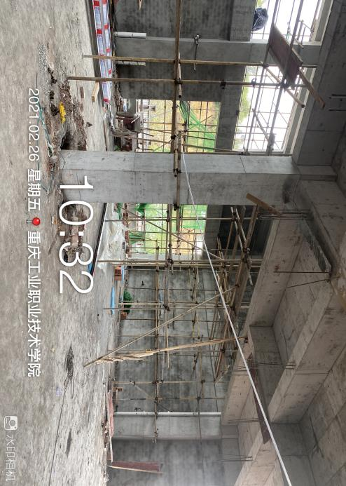
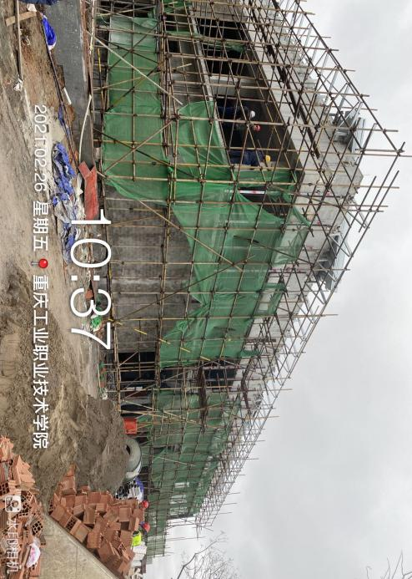
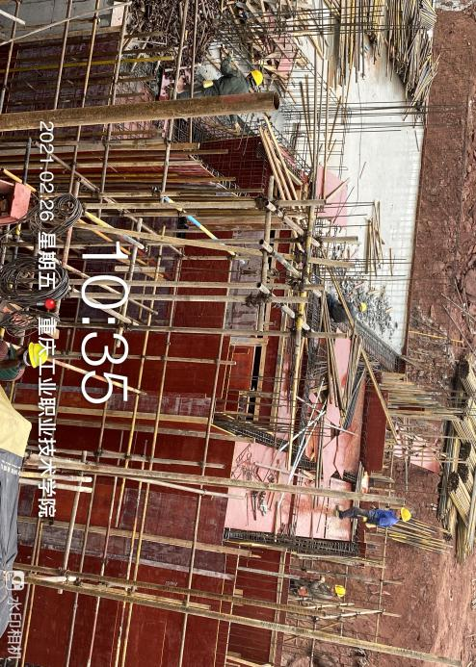
1.营销中心现场施工 2.营销中心二楼现场施工 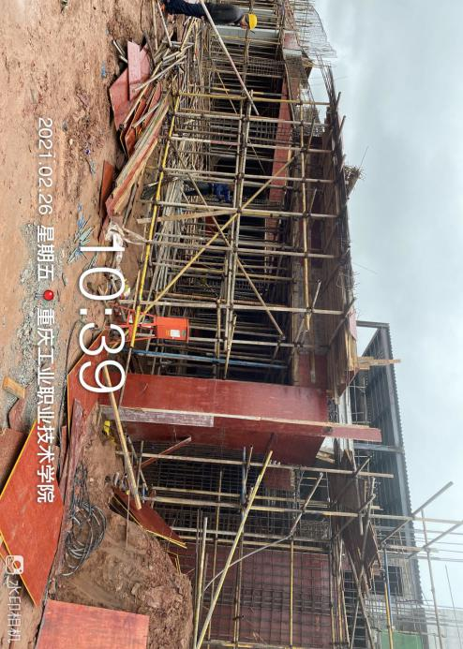
3.地下车库施工 4、样板房现场施工
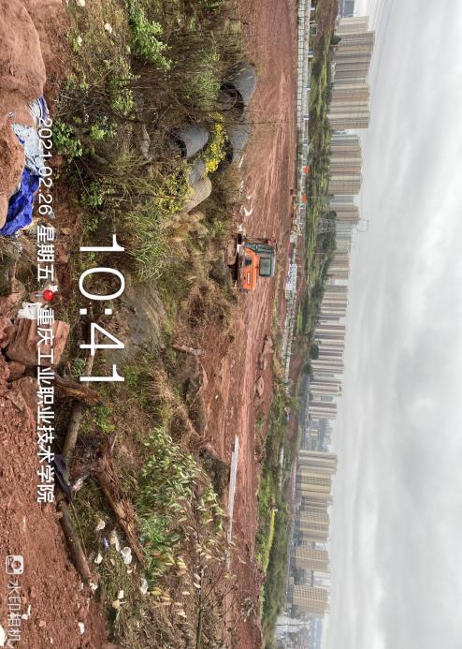
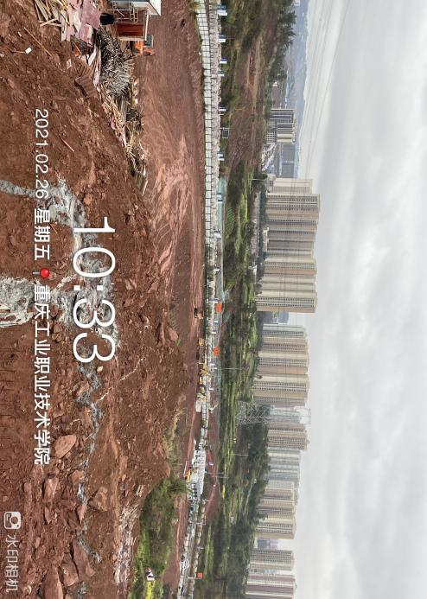

5.A122-1地块土石方工程施工 6.A122-1地块土石方工程施工

注：因本月施工主要任务为营销中心建设，A122-2、A122-3号地块本月尚未开工，故没有项目施工照片。

3.4、2021年3月工程施工进度计划表
序号 | 计划事项 | 工作目标 | 计划完成时间
1 | 营销中心外立面幕墙施工完成 | 完成 | 2021年3月25日
2 | 营销中心室内装修施工完成 | 完成 | 2021年3月28日
3 | 营销中心西侧和北侧景观施工完成 | 完成 | 2021年3月29日
4 | 营销中心软装施工完成 | 完成 | 2021年3月29日
5 | 样板房七层结构完成 | 完成 | 2021年3月30日
6 | 样板区地下室停车区域地坪施工完成 | 完成 | 2021年3月29日
7 | 一期一组团基础进场施工 | 完成 | 2021年3月15日
8 | 二期一组团边坡围护进场施工 | 完成 | 2021年3月20日
9 | 项目施工围墙搭设完成 | 完成 | 2021年3月15日
10 | 营销中心室内强弱电箱安装完成 | 完成 | 2021年3月20日
11 | 营销中心泛光设备及灯具安装完成 | 完成 | 2021年3月28日
12 | 营销中心室内智能化设备及调试完成 | 完成 | 2021年3月25日
13 | 营销中心室内空调设备及调试完成 | 完成 | 2021年3月28日
14 | 营销中心西侧北侧管网安装完成 | 完成 | 2021年3月18日
15 | 营销中西侧北侧水电安装 | 完成 | 2021年3月28日
16 | 营销中心临时生化池安装完成 | 完成 | 2021年3月28日
17 | 样板房结构预留预埋完成 | 完成 | 2021年3月31日
18 | 精装样板房砌体预留预埋完成 | 完成 | 2021年3月16日

4、印鉴使用情况
对于印章的使用，项目公司人员按照监管协议规定，履行印章使用流程，填写印章使用登记表，驻场人员了解用印事由，重大事项经过康信君安公司审批后按照相应权限审核用印，并同时登记电子版和纸质台账，自2021年2月01日至2021年2月28日项目公司印鉴使用情况详见下表：

项目公司2021年2月01日-2021年2月28日印章使用情况
用印日期 | 印鉴名称 | 用印事由 | 用印材料及份数
2021/02/01 | 公章  法人章 | 用于项目阶段性工程造价咨询服务合同签订 | 1、重庆航空小镇项目阶段性工程造价咨询服务合同（6份）  2、廉洁合作协议书（6份）  3、商业及技术保密协议（6份）  4、工程结算任务书（6份）  5、咨询费用清单（6份）
2021/02/02 | 公章  法人章 | 用于公司员工劳动合同签订 | 1、劳动合同（蔡樟均、金樟海、施智慧、唐秀才、郑家佳、唐薇、张艳、冉华、李浦、韦萍、谢茂、严园园、陈建、朱文浩、牟均泉）（各2份）  2、保密协议（各2份）
2021/02/04 | 公章  法人章 | 用于增购明源账号合同签订 | 明源地产用户增购合同（2份）
2021/02/04 | 公章  法人章 | 用于营销中心幕墙、室内精装修合同签订用印 | 1、重庆航空小镇营销中心幕墙、室内精装修工程施工合同（6份）  2、 月度联系单校核汇总表（6份）  3、重庆市建筑安装工程造价预算书（6份）  4、航空小镇营销中心幕墙工程清单计价表工程表（6份）  5、航空小镇营销中心幕墙工程量清单与计价表（6份）
2021/02/04 | 公章 | 用于营销中心固定电话办理资料用印 | 1、经办人（蔡樟均）身份证复印件（4份）  2、重庆佳源名城房地产开发有限公司营业执照副本复印件（4份）
2021/02/04 | 公章 | 因方案调整完善撤销撤消2021年1月27日办理“渝北区两路组团A分区A122-1、A122-2、A122-3地块”项目建设工程规划许可证申请的申请文件用印 | 关于撤消2021年1月27日办理“渝北区两路组团 A分区A122-1、A122-2、A122-3地块”项目建设工程规划许可证申请的申请（3份）
2021/02/04 | 公章 | 用于施工用水自来水表区域调整说明 | 关于佳源名城施工用水说明（2份）
2021/02/04 | 公章 | 用于民防工程同期开发建设的函件用印 | 关于“渝北区两路组团 A 分区 A122-1、A122-2、A122-3 地块”项目民防工程同期开发建设的函件（3份）
2021/02/04 | 公章 | 用于商请规自局就“渝北区两路组团A分区A122-1、A122-2、A122-3地块”项目进行方案沟通研究 | 关于商请就“渝北区两路组团 A 分区 A122-1、A122-2、A122-3 地块”项目进行方案沟通研究的函（3份）
2021/02/04 | 公章 | 关于观湖路新建道路开口及项目形象展示的请示 | 关于观湖路新建道路开口及项目形象展示的请示报告（2份）
2021/02/04 | 公章 | 佳源名城项目2021年广告及网推设计策划委托服务合同签订 | 佳源名城项目2021年广告及网推设计策划委托服务合同（6份）
2021/02/04 | 公章 | 用于打印征信报告申请资料用印 | 1、法定代表人授权委托书（1份）  2、经办人（张艳）身份证复印件（1份）  3、营业执照正本复印件（1份）
2021/02/05 | 公章 | 用于中天建设企业询证函用印 | 企业询证函（2份）
2021/02/07 | 公章  法人章 | 用于佳源名城云上之城项目沙盘模型、户型模型、区位图制作合同签订 | 模型设计服务承揽合同书（5份）
2021/02/08 | 公章  法人章 | 用于佳源云上之城项目营销中心软装采购合同签订 | 软装采购合同（4份）
2021/02/08 | 公章 | 出具开票信息给供电局开具发票 | 1、公司开票信息（1份）  2、增值税一般纳税人资格登记表（1份）  3、法人（郑求兴）身份证复印件（1份）  4、营业执照副本复印件（1份）
2021/02/08 | 公章 | 用于设备通电移交记录单用印 | 设备通电移交记录单（1份）
2021/02/17 | 公章 | 用于办理A122-1号地块土地证申请资料用印 | - A122-1号地块不动产权籍调查表（1份）  2、不动产登记申请表（1份）  3、国有建设用地使用权成交确认书（1份）  4、重庆市人民政府关于招拍挂出让两路组团A分区A122-1、A122-2、A122-3地块国有建设用地使用权的批复复印件（1份）  5、国有建设用地使用权出让合同（1份）  6、关于渝北区A122-1号宗地申请交地的函  （1份）  7、国有建设用地使用权出让合同变更协议  （1份）  8、营业执照复印件（1份）  9、重庆市土地房屋权属登记申请表（1份）  10、法定代表人（郑家佳）授权委托书（1份）  11、法人（郑求兴）身份证复印件（1份）  12、法定代表人（郑求兴）证明书（1份）  13、经办人（郑家佳）身份证复印件（1份）  14、指界委托书（1份）
2021/02/18 | 公章 | 用于缴纳土地契税相关资料用印 | 1、授权委托书（1份）  2、营业执照副本复印件（1份）  3、经办人（严园园）身份证复印件（1份）  4、国有建设用地使用权出让合同（1份）  5、财产和行为纳税申报表（1份）
2021/02/18 | 公章  法人章 | 用于办理A122-1号地块交地资料用印 | 1、国有建设用地交地确认书（1份）  2、国有建设用地交地告知函（1份）  3、交地备忘录（1份）
2021/02/18 | 公章 | 用于分期交地承诺函用印 | 关于分期交地的承诺函（1份）
2021/02/22 | 公章  法人章 | 用于A122-1、A122-3号地块土地抵押登记事项 | 1、不动产登记申请表（1份）  2、A122-1号地块土地证复印件（1份）  3、A122-3号地块土地证复印件（1份）  4、营业执照复印件（1份）  5、经办人（严园园）身份证复印件（1份）  6、法人（郑求兴）身份证复印件（1份）  7、经办人（张艳）身份证复印件（1份）  8、授权委托书（1份）
2021/02/23 | 公章 | 用于重庆佳源名城航空小镇电费授权委托书用印 | 授权委托书（2份）
2021/02/24 | 公章 | 用于公司公车提车资料用印 | 1、委托书（1份）  2、营业执照复印件（1份）  3、提车委托书（1份）  4、新车报价单（1份）  5、新车交车单（1份）  6、重庆华星锦业机动车开票确认单（1份）  7、机动车商业保险/机动车交通事故责任强制保险投保单（1份）  8、车险投保人缴费实名认证客户授权书（1份）  9、中国人民财产保险股份有限公司客户身份基本信息采集单（1份）
2021/02/25 | 公章 | 用于项目商业定位赢商网合作协议用印 | 重庆佳源名城航空小镇项目赢商网合作协议  （6份）
2021/02/25 | 公章 | 用于与民生信托办理抵押融资公证资料补充用印 | 1、A122-1号地块土地证复印件（2份）  2、A122-2号地块土地证复印件（2份）  3、A122-3号地块土地证复印件（2份）
2021/02/26 | 公章 | 用于佳源名城航空小镇项目微信公众号申请认证资料用印 | 微信认证申请公函（2份）
2021/02/26 | 公章  法人章 | 用于A122-1号地块功能工规证办理资料用印 | 1、渝北区两路组团A分区A122-1地块施工总承包合同（6份）  2、关于《 渝北区两路组团A分区A122-1地块施工总承包合同》的解除协议（6份）
2021/02/26 | 公章  法人章 | 用于航空小镇营销中心空调设备供货及安装合同用印 | 1、佳源集团空调设备安装合同（4份）  2、廉洁合作协议书（4份）  3、佳源集团空调设备供货合同（4份）
2021/02/26 | 公章 | 用于签订广告及网推设计设计策划委托服务合同终止协议用印 | 终止协议（2份）

2021年2月01日-2021年2月28日印章/证照外出使用情况
外出日期 | 印鉴/证照名称 | 事由 | 外出机构 | 经办人
2021/02/03 | 公章  法人章  财务章  营业执照（正副本） | 平安银行开户（未办完事项） | 平安银行重庆分行 | 张艳  王林
2021/02/03 | 公章  法人章  财务章  营业执照（正副本） | 三峡银行开户（未办完事项） | 重庆三峡银行鸳鸯支行 | 张艳  王林
2021/02/04 | 公章  法人章  财务章  营业执照（正副本） | 为后期审计打印项目公司征信报告 | 中国人民银行重庆营业管理部 | 张艳  王林
2021/02/18 | 公章 | 缴纳土地契税 | 重庆市渝北区不动产登记中心 | 严园园  王林
2021/02/22 | 公章  法人章  财务章  营业执照（正副本） | 办理A122-1、A122-3号地块土地抵押事项 | 重庆市渝北区不动产登记中心 | 张艳  王林
2021/02/24 | 公章 | 用于公司公车提取 | 重庆华星锦业4S店 | 蔡樟均  王林

5、合同签订情况
2021年2月01日至2021年2月28日，项目公司共签订合同24份，详见合同签订情况表：
2021年2月01日-2021年2月28日合同签订情况
序号 | 用印日期 | 对方单位 | 合同名称 | 合同主要内容 | 合同金额（元）
1 | 2021/02/01 | 重庆致通建设工程造价咨询有限公司 | 重庆航空小镇项目阶段性工程造价咨询服务合同 | 1、甲方委托乙方对重庆航空小镇项目工程进行工程造价咨询工作；  2、乙方出具有效的书面工程造价咨询报告书、计算稿及对应的电子光盘(工程量计算要求使用广联达，造价套价要求使用广达或其它当地常用的软件，如乙方执意使用其他软件的，则需首先征得甲方同意并提供相应软件给甲方使用，直至甲方完成该工程的全部结算工作后归还乙方)给甲方，作为乙方的工作成果。 | 928,587.00
2 | 2021/02/02 | 蔡樟均 | 劳动合同 | 1、劳动合同期限：2020年12月1日至2021年2月25日；  2、工作岗位为驾驶员兼后勤；  3、工作地点：项目所在地；  4、工作时间：每日工作时间不超过8小时，每周工作时间不超过44小时，每周至少休息1天。生产经营需要，经依法协商后可以延长工作时间，一般每日不得超过1小时，特殊原因每日不得超过3小时，每月不得超过36小时。 | 基本工资  5000元/月
3 | 2021/02/02 | 陈建 | 劳动合同 | 1、劳动合同期限：2020年12月1日至2021年12月30日；  2、工作岗位为管理岗；  3、工作地点：项目所在地；  4、工作时间：每日工作时间不超过8小时，每周工作时间不超过44小时，每周至少休息1天。生产经营需要，经依法协商后可以延长工作时间，一般每日不得超过1小时，特殊原因每日不得超过3小时，每月不得超过36小时。 | 基本工资  5000元/月
4 | 2021/02/02 | 金樟海 | 劳动合同 | 1、劳动合同期限：2020年12月1日至2024年2月5日；  2、工作岗位为管理岗；  3、工作地点：项目所在地；  4、工作时间：每日工作时间不超过8小时，每周工作时间不超过44小时，每周至少休息1天。生产经营需要，经依法协商后可以延长工作时间，一般每日不得超过1小时，特殊原因每日不得超过3小时，每月不得超过36小时。 | 基本工资  5000元/月
5 | 2021/02/02 | 李浦 | 劳动合同 | 1、劳动合同期限：2020年12月21日至2021年12月21日，试用期自用工之日起至2021年2月20日止；  2、工作岗位为安装工程师岗；  3、工作地点：项目所在地；  4、工作时间：每日工作时间不超过8小时，每周工作时间不超过44小时，每周至少休息1天。生产经营需要，经依法协商后可以延长工作时间，一般每日不得超过1小时，特殊原因每日不得超过3小时，每月不得超过36小时。 | 基本工资  5000元/月
6 | 2021/02/02 | 牟均泉 | 劳动合同 | 1、劳动合同期限：2020年12月1日至2023年7月31日；  2、工作岗位为管理岗；  3、工作地点：项目所在地；  4、工作时间：每日工作时间不超过8小时，每周工作时间不超过44小时，每周至少休息1天。生产经营需要，经依法协商后可以延长工作时间，一般每日不得超过1小时，特殊原因每日不得超过3小时，每月不得超过36小时。 | 基本工资  5000元/月
7 | 2021/02/02 | 冉华 | 劳动合同 | 1、劳动合同期限：2020年12月21日至2021年12月21日，试用期自用工之日起至2021年2月20日止；  2、工作岗位为土建工程师岗；  3、工作地点：项目所在地；  4、工作时间：每日工作时间不超过8小时，每周工作时间不超过44小时，每周至少休息1天。生产经营需要，经依法协商后可以延长工作时间，一般每日不得超过1小时，特殊原因每日不得超过3小时，每月不得超过36小时。 | 基本工资  5000元/月
8 | 2021/02/02 | 施智慧 | 劳动合同 | 1、劳动合同期限：2020年12月1日至2021年11月5日；  2、工作岗位为经理助理岗；  3、工作地点：项目所在地；  4、工作时间：每日工作时间不超过8小时，每周工作时间不超过44小时，每周至少休息1天。生产经营需要，经依法协商后可以延长工作时间，一般每日不得超过1小时，特殊原因每日不得超过3小时，每月不得超过36小时。 | 基本工资  5000元/月
9 | 2021/02/02 | 唐薇 | 劳动合同 | 1、劳动合同期限：2020年12月21日至2021年12月21日，试用期自用工之日起至2021年2月20日止；  2、工作岗位为工程内勤岗；  3、工作地点：项目所在地；  4、工作时间：每日工作时间不超过8小时，每周工作时间不超过44小时，每周至少休息1天。生产经营需要，经依法协商后可以延长工作时间，一般每日不得超过1小时，特殊原因每日不得超过3小时，每月不得超过36小时。 | 基本工资  5000元/月
10 | 2021/02/02 | 唐秀才 | 劳动合同 | 1、劳动合同期限：2020年12月1日至2022年5月13日；  2、工作岗位为管理岗；  3、工作地点：项目所在地；  4、工作时间：每日工作时间不超过8小时，每周工作时间不超过44小时，每周至少休息1天。生产经营需要，经依法协商后可以延长工作时间，一般每日不得超过1小时，特殊原因每日不得超过3小时，每月不得超过36小时。 | 基本工资  5000元/月
11 | 2021/02/02 | 谢茂 | 劳动合同 | 1、劳动合同期限：2020年12月11日至2021年12月11日，试用期自用工之日起至2021年2月10日止；  2、工作岗位为策划专员岗；  3、工作地点：项目所在地；  4、工作时间：每日工作时间不超过8小时，每周工作时间不超过44小时，每周至少休息1天。生产经营需要，经依法协商后可以延长工作时间，一般每日不得超过1小时，特殊原因每日不得超过3小时，每月不得超过36小时。 | 基本工资  5000元/月
12 | 2021/02/02 | 严园园 | 劳动合同 | 1、劳动合同期限：2020年12月1日至2022年7月17日；  2、工作岗位为管理岗；  3、工作地点：项目所在地；  4、工作时间：每日工作时间不超过8小时，每周工作时间不超过44小时，每周至少休息1天。生产经营需要，经依法协商后可以延长工作时间，一般每日不得超过1小时，特殊原因每日不得超过3小时，每月不得超过36小时。 | 基本工资  5000元/月
13 | 2021/02/02 | 张艳 | 劳动合同 | 1、劳动合同期限：2021年1月4日至2022年1月4日，试用期自用工之日起至2021年3月3日止；  2、工作岗位为出纳岗；  3、工作地点：项目所在地；  4、工作时间：每日工作时间不超过8小时，每周工作时间不超过44小时，每周至少休息1天。生产经营需要，经依法协商后可以延长工作时间，一般每日不得超过1小时，特殊原因每日不得超过3小时，每月不得超过36小时。 | 基本工资  5000元/月
14 | 2021/02/02 | 郑家佳 | 劳动合同 | 1、劳动合同期限：2020年12月1日至2021年7月12日；  2、工作岗位为报建专员兼文员岗；  3、工作地点：项目所在地；  4、工作时间：每日工作时间不超过8小时，每周工作时间不超过44小时，每周至少休息1天。生产经营需要，经依法协商后可以延长工作时间，一般每日不得超过1小时，特殊原因每日不得超过3小时，每月不得超过36小时。 | 基本工资  5000元/月
15 | 2021/02/02 | 朱文浩 | 劳动合同 | 1、劳动合同期限：2020年12月1日至2021年6月30日；  2、工作岗位为成本管理岗；  3、工作地点：项目所在地；  4、工作时间：每日工作时间不超过8小时，每周工作时间不超过44小时，每周至少休息1天。生产经营需要，经依法协商后可以延长工作时间，一般每日不得超过1小时，特殊原因每日不得超过3小时，每月不得超过36小时。 | 基本工资  5000元/月
16 | 2021/02/02 | 韦萍 | 劳动合同 | 1、劳动合同期限：2020年12月14日至2021年12月14日，试用期自用工之日起至2021年2月13日止；  2、工作岗位为管理岗；  3、工作地点：项目所在地；  4、工作时间：每日工作时间不超过8小时，每周工作时间不超过44小时，每周至少休息1天。生产经营需要，经依法协商后可以延长工作时间，一般每日不得超过1小时，特殊原因每日不得超过3小时，每月不得超过36小时。 | 基本工资  5000元/月
17 | 2021/02/04 | 重庆策宇建设工程有限公司 | 重庆航空小镇营销中心幕墙、室内精装修工程施工合同 | 1、工程名称：重庆航空小镇营销中心幕墙、室内精装修工程 ；  2、幕墙工程承包范围：工程石材/玻璃幕墙制作、安装施工；  3、室内精装修工程承包范围：乙方按甲方提供的范围、装修施工图承包所有的装修工程及水电安装工程内容（含进户门外侧收口打胶），不含家具、饰品、窗帘等软装工程；  4、工期：自2021年1月25日开工至2021年3月20日竣工。 | 3,799,470.00
18 | 2021/02/04 | 浙江明源地产管理咨询有限公司 | 明源地产用户增购合同 | 1、费用项目：ERP用户增购，可用于明源所有系统使用；  2、收费标准：4000元/个，需要增购12个用户。 | 31,200.00
19 | 2021/02/04 | 重庆正恒文化传播有限公司 | 佳源名城项目2021年广告及网推设计策划委托服务合同 | 1、合作范围：甲方授权乙方为该项目独家整合推广代理的广告及网推公司，乙方为甲方提供项目广告及网推服务，负责该项目的推广策划、宣传推广、创意设计等整合推广事宜；  2、合作期限：合同有效期为 11个月，自 2021年2月1日起至 2021年12月31日止；  3、广告服务费6万元/月。 | 660,000.00
20 | 2021/02/07 | 重庆驰宇轩模型有限公司 | 模型设计服务承揽合同书 | 1、加工承揽项目名称：佳源云上之城；  2、项目内容：沙盘模型、区位模型、别墅单体模型、平层户型模型；  3、使用主要材料：ABS聚合胶板、亚克力、LED灯、塑胶漆、UHU胶、地形粉，及生态木工板、木方等模型专用材料；  4、交货时间：2021年03月10日前；  5、交货地点：甲方指定地点（主城区内）。 | 200,000.00
21 | 2021/02/08 | 深圳广田集团股份有限公司 | 软装采购合同 | 1、工程项目： 渝北区两路组团A分区A122-1、A122-2、A122-3地块营销中心软装工程 饰品选材、安装和布置，并对软装效果、尺寸、质量负责；  2、工程内容：渝北区两路组团A分区A122-1、A122-2、A122-3地块营销中心软装工程的家具、窗帘、摆件花艺、摆件挂画、灯具、抱枕等的选材、安装及布置；  3、工期：自合同签订之日起至2021年3月27日软装到场，至2021年3月30日软装摆放并调整完成。 | 450,000.00
22 | 2021/02/25 | 重庆赢石赢商网络科技有限公司 | 重庆佳源名城航空小镇项目赢商网合作协议 | 1、服务期限：自协议生效之日起,根据项目需要,在15个工作日以内，提交服务报告；  2、合作内容：根据甲方需求，由乙方大数据团队为甲方 重庆佳源名城航空小镇项目，项目商业定位 提供大数据专项研究服务。 | 300,000.00
23 | 2021/02/26 | 浙江德丰科创集团有限公司 | 佳源集团空调设备供货合同 | 1、工程名称：重庆航空小镇营销中心项目空调供货；  2、结算方式：本项目采用固定单价法；  3、工期要求：室内机2021年2月28日前供货完成，室外机2021年3月5日前供货完成。 | 156,672.00
24 | 2021/02/26 | 重庆卓尚机电设备有限公司 | 佳源集团空调设备安装合同 | 1、工程名称：重庆航空小镇营销中心空调设备安装工程；  2、结算方式：产品清单（安装款、开孔费用、外机加固及移位）、施工图纸作为附件，上述总价为结算封顶价，含产品清单及图纸内所有安装工程，固定单价合同，单价按附件，工程量按实结算，合同总价为结算封顶价。结算价=实际工程量x合同固定单价；  3、工期要求：安装进场时间为2021年2月28日，室内机安装完成时间为2021年3月5日，全部空调工程调安装试完成时间为2021年3月10日。 | 113,234.00

6、项目销售情况
标的项目目前处于前期开发阶段，还未开始销售，暂无销售数据。

7、资金情况

7.1、资金流出情况
2021年2月01日至2021年2月28日期间，项目公司银行账户（中国农业银行股份有限公司重庆自由贸易试验区空港支行）资金流出总额共计14,241,734.17元。已开立的其余3个银行一般账户：中国建设银行重庆渝北支行户、重庆三峡银行股份有限公司鸳鸯支行户及平安银行重庆分行营业部户在2021年2月01日至2021年2月28日期间内，均未发生银行资金流出情况。中国农业银行股份有限公司重庆自由贸易试验区空港支行户在2021年2月01日至2021年2月28日期间资金流出情况详见下表。
2021年2月01日至2021年2月28日资金流出情况表
序号 | 日期 | 收款方 | 资金用途 | 金额（元） | 付款银行账户名称
1 | 2021/02/04 |  | 银行手续费 | 1.00 | 农行31112601040004657
2 | 2021/02/04 | 重庆洋矩建筑工程有限公司 | 退保证金 | 200,000.00 | 农行31112601040004657
3 | 2021/02/04 |  | 银行手续费 | 1.00 | 农行31112601040004657
4 | 2021/02/04 |  | 银行手续费 | 10.00 | 农行31112601040004657
5 | 2021/02/04 |  | 银行手续费 | 1.00 | 农行31112601040004657
6 | 2021/02/04 |  | 银行手续费 | 15.00 | 农行31112601040004657
7 | 2021/02/04 |  | 银行手续费 | 1.00 | 农行31112601040004657
8 | 2021/02/04 | 重庆宏都建设工程监理有限公司 | 退保证金 | 30,000.00 | 农行31112601040004657
9 | 2021/02/04 | 杭州大江建设项目管理有限公司 | 退保证金 | 30,000.00 | 农行31112601040004657
10 | 2021/02/04 | 重庆烽洲建筑工程有限公司 | 退保证金 | 200,000.00 | 农行31112601040004657
11 | 2021/02/04 | 重庆宏德机械化土石方工程  有限公司 | 退保证金 | 200,000.00 | 农行31112601040004657
12 | 2021/02/04 | 湖南龙飞电力建设有限公司 | 退保证金 | 200,000.00 | 农行31112601040004657
13 | 2021/02/04 | 重庆本熙建设有限公司 | 退保证金 | 200,000.00 | 农行31112601040004657
14 | 2021/02/04 | 重庆市建园建筑工程有限公司 | 退保证金 | 200,000.00 | 农行31112601040004657
15 | 2021/02/05 |  | 银行手续费 | 1.00 | 农行31112601040004657
16 | 2021/02/05 | 重庆市宏德机械化土石方工程有限公司 | 退保证金（退还失败重转） | 200,000.00 | 农行31112601040004657
17 | 2021/02/07 | 国家金库重庆市渝北区支库 | 实时扣税请求 | 6,321.82 | 农行31112601040004657
18 | 2021/02/08 |  | 短信费 | 15.00 | 农行31112601040004657
19 | 2021/02/08 |  | 年终奖 | 81,286.00 | 农行31112601040004657
20 | 2021/02/08 |  | 银行手续费 | 20.00 | 农行31112601040004657
21 | 2021/02/08 |  | 银行手续费 | 10.00 | 农行31112601040004657
22 | 2021/02/08 | 金樟海 | 年终奖 | 686,600.00 | 农行31112601040004657
23 | 2021/02/08 | 金樟海 | 年终奖 | 77,250.00 | 农行31112601040004657
24 | 2021/02/08 | 国家金库重庆市渝北区支库 | 实时扣税请求 | 18,985.00 | 农行31112601040004657
25 | 2021/02/08 |  | 银行手续费 | 1.00 | 农行31112601040004657
26 | 2021/02/08 |  | 银行手续费 | 1.00 | 农行31112601040004657
27 | 2021/02/08 |  | 银行手续费 | 1.00 | 农行31112601040004657
28 | 2021/02/08 | 渝北区双娱电脑经营部 | 采购费 | 10,115.00 | 农行31112601040004657
29 | 2021/02/08 | 蔡樟均 | 租房费 | 19,990.00 | 农行31112601040004657
30 | 2021/02/08 | 两江新区工腾广告图文制作部 | 制作费 | 1,232.30 | 农行31112601040004657
31 | 2021/02/08 | 重庆中贸联贸易有限公司 | 采购费 | 11,000.00 | 农行31112601040004657
32 | 2021/02/08 | 蔡樟均 | 采购费 | 5,000.00 | 农行31112601040004657
33 | 2021/02/08 | 蔡樟均 | 采购费 | 1,499.00 | 农行31112601040004657
34 | 2021/02/08 | 蔡樟均 | 快递费 | 1,538.71 | 农行31112601040004657
35 | 2021/02/08 | 蔡樟均 | 招待费 | 4,852.00 | 农行31112601040004657
36 | 2021/02/08 | 蔡樟均 | 汽油费 | 1,573.00 | 农行31112601040004657
37 | 2021/02/08 | 蔡樟均 | 采购费 | 12,360.00 | 农行31112601040004657
38 | 2021/02/08 | 蔡樟均 | 差旅费 | 3,178.75 | 农行31112601040004657
39 | 2021/02/08 | 蔡樟均 | 业务招待费 | 4,791.80 | 农行31112601040004657
40 | 2021/02/08 |  | 银行手续费 | 1.00 | 农行31112601040004657
41 | 2021/02/08 |  | 银行手续费 | 1.00 | 农行31112601040004657
42 | 2021/02/08 |  | 银行手续费 | 5.00 | 农行31112601040004657
43 | 2021/02/08 | 重庆市住房公积金管理中心 | 员工1月份住房公积金 | 8,100.00 | 农行31112601040004657
44 | 2021/02/08 | 重庆中贸联贸易有限公司 | 采购费 | 31,800.00 | 农行31112601040004657
45 | 2021/02/08 | 牟均泉 | 报销款 | 1,100.00 | 农行31112601040004657
46 | 2021/02/08 | 牟均泉 | 招待费 | 2,001.00 | 农行31112601040004657
47 | 2021/02/08 | 牟均泉 | 招待费 | 3,000.00 | 农行31112601040004657
48 | 2021/02/08 | 牟均泉 | 招待费 | 2,143.48 | 农行31112601040004657
49 | 2021/02/08 | 冉华 | 打车费 | 325.60 | 农行31112601040004657
50 | 2021/02/08 | 张艳 | 打车费 | 984.81 | 农行31112601040004657
51 | 2021/02/08 | 唐薇 | 招待费 | 1,143.00 | 农行31112601040004657
52 | 2021/02/08 | 唐薇 | 招待费 | 1,906.00 | 农行31112601040004657
53 | 2021/02/08 | 唐薇 | 招待费 | 778.00 | 农行31112601040004657
54 | 2021/02/08 | 唐薇 | 快递费 | 57.85 | 农行31112601040004657
55 | 2021/02/08 | 唐秀才 | 汽油费 | 1,200.00 | 农行31112601040004657
56 | 2021/02/08 | 唐薇 | 招待费 | 460.00 | 农行31112601040004657
57 | 2021/02/08 | 唐薇 | 招待费 | 1,757.00 | 农行31112601040004657
58 | 2021/02/09 |  | 银行手续费 | 20.00 | 农行31112601040004657
59 | 2021/02/09 |  | 银行手续费 | 1.00 | 农行31112601040004657
60 | 2021/02/09 | 湖南建工集团有限公司 | 退保证金 | 800,000.00 | 农行31112601040004657
61 | 2021/02/09 | 湖南省城乡建设勘测院重庆分院 | 工程款 | 200,000.00 | 农行31112601040004657
62 | 2021/02/09 |  | 银行手续费 | 8.00 | 农行31112601040004657
63 | 2021/02/16 |  | 银行手续费 | 4.00 | 农行31112601040004657
64 | 2021/02/18 | 国家金库重庆市渝北区支库 | 实时扣税请求（契税） | 10,023,750.00 | 农行31112601040004657
65 | 2021/02/23 | 重庆华星锦业汽车销售服务有限公司 | 购车款 | 475,198.90 | 农行31112601040004657
66 | 2021/02/23 | 中国人民财产保险股份有限公司重庆市分公司 | 新车保险费 | 10,265.35 | 农行31112601040004657
67 | 2021/02/23 |  | 银行手续费 | 1.00 | 农行31112601040004657
68 | 2021/02/23 |  | 银行手续费 | 1.00 | 农行31112601040004657
69 | 2021/02/24 |  | 银行手续费 | 100.00 | 农行31112601040004657
70 | 2021/02/25 | 郑家佳 | 业务招待费 | 9,500.00 | 农行31112601040004657
71 | 2021/02/25 | 郑家佳 | 报销款 | 550.00 | 农行31112601040004657
72 | 2021/02/25 | 蔡樟均 | 报销款 | 11,594.00 | 农行31112601040004657
73 | 2021/02/25 | 冉华 | 快递费 | 102.80 | 农行31112601040004657
74 | 2021/02/25 | 冉华 | 业务招待费 | 1,273.00 | 农行31112601040004657
75 | 2021/02/25 | 张艳 | 报销款 | 1,702.88 | 农行31112601040004657
76 | 2021/02/25 | 两江新区工腾广告图文制作部 | 打印费 | 1,232.30 | 农行31112601040004657
77 | 2021/02/25 | 金樟海 | 工资 | 74,354.50 | 农行31112601040004657
78 | 2021/02/25 | 重庆港森国际大酒店有限公司 | 团建费 | 8,369.00 | 农行31112601040004657
79 | 2021/02/25 |  | 银行手续费 | 1.00 | 农行31112601040004657
80 | 2021/02/25 |  | 银行手续费 | 10.00 | 农行31112601040004657
81 | 2021/02/25 |  | 银行手续费 | 1.00 | 农行31112601040004657
82 | 2021/02/25 |  | 发放1月份  员工工资 | 128,055.32 | 农行31112601040004657
83 | 2021/02/25 |  | 银行手续费 | 14.00 | 农行31112601040004657
84 | 2021/02/26 | 浙江明源地产管理咨询  有限公司 | 明源账号  购买款 | 31,200.00 | 农行31112601040004657
85 | 2021/02/26 |  | 银行手续费 | 10.00 | 农行31112601040004657
注：以上资金流出中银行手续费、工本费、契税为自动扣款

7.2、资金流入情况

7.2.1、销售回款流入
标的项目处于前期开发阶段，尚未开始销售，暂无销售回款资金流入。

7.2.2、其他资金流入
自2021年2月01日至2021年2月28日期间，项目公司中国农业银行股份有限公司重庆自由贸易试验区空港支行银行账户资金流入总额共计14,401,232.30元。已开立的其余3个银行一般账户：中国建设银行重庆渝北支行户、重庆三峡银行股份有限公司鸳鸯支行户及平安银行重庆分行营业部户在2021年2月01日至2021年2月28日期间内，均未发生银行资金流入情况。中国农业银行股份有限公司重庆自由贸易试验区空港支行户在2021年2月01日至2021年2月28日期间资金流入情况详见下表。
2021年2月1日至2021年2月28日项目公司资金流入情况表
序号 | 收款时间 | 付款方 | 资金用途 | 金额（元） | 收款行账户名称
1 | 2021/02/04 | 重庆宏德机械化土石方工程有限公司 | 户名不符转回 | 200,000.00 | 农行(31112601040004657)
2 | 2021/02/04 | 佳源（重庆）房地产开发集团有限公司 | 划款 | 1,300,000.00 | 农行(31112601040004657)
3 | 2021/02/08 | 佳源（重庆）房地产开发集团有限公司 | 往来款 | 1,000,000.00 | 农行(31112601040004657)
4 | 2021/02/08 | 两江新区工腾广告图文制作部 | 收款人账号有误退回 | 1,232.30 | 农行(31112601040004657)
5 | 2021/02/09 | 佳源（重庆）房地产开发集团有限公司 | 往来款 | 1,000,000.00 | 农行(31112601040004657)
6 | 2021/02/18 | 佳源（重庆）房地产开发集团有限公司 | 往来款 | 10,000,000.00 | 农行(31112601040004657)
7 | 2021/02/23 | 佳源（重庆）房地产开发集团有限公司 | 往来款 | 900,000.00 | 农行(31112601040004657)

7.3、资金结算

7.3.1、各账户余额
截至2021年2月28日，项目公司各资金账户余额总计241,615.67元，各账户余额见下表。
截至2021年2月28日各银行账户余额表
序号 | 开户行 | 账号 | 余额（元）
1 | 中国农业银行重庆自由贸易试验区空港支行 | 31112601040004657 | 231,315.67
2 | 中国建设银行重庆渝北支行 | 50050108360000001518 | 10,300.00
3 | 重庆三峡银行股份有限公司鸳鸯支行 | 0127014170000160 | 0.00
4 | 平安银行重庆分行营业部 | 15052624750007 | 0.00
总 计 |  |  | 241,615.67

7.4、负债情况
项目公司在2021年2月01日至2021年2月28日期间暂未发生负债。

8、月度监管总结及建议
康信君安在2021年2月01日至2021年2月28日对项目公司监管期间内，所监管的标的项目在成本、项目合同、工程进度、印鉴使用、资金收付等方面暂未发现不规范现象，后续我司将继续在以上几个方面加强审核与监管。

北京康信君安资产管理有限公司
驻场监管：王林
2021年3月3日于重庆

附件一

1、银行账户共管交接单
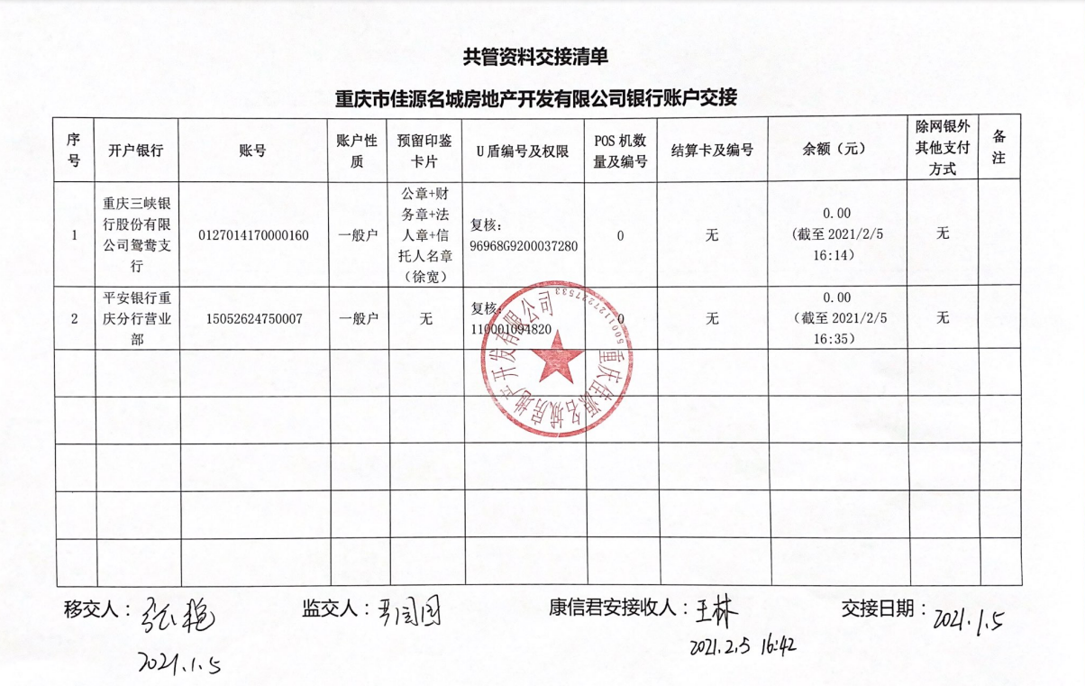

2、三峡银行预留印鉴卡
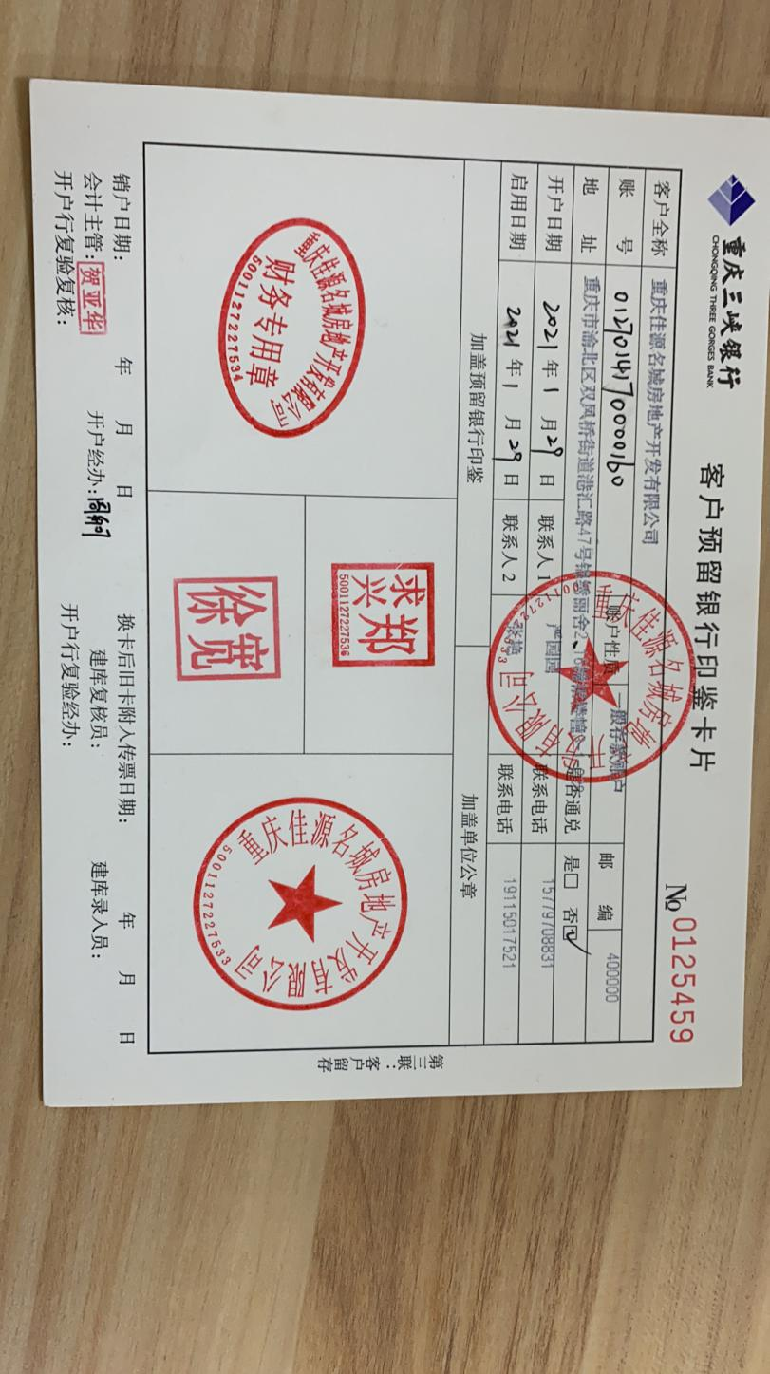

附件二

1、A122-2号地块不动产权证
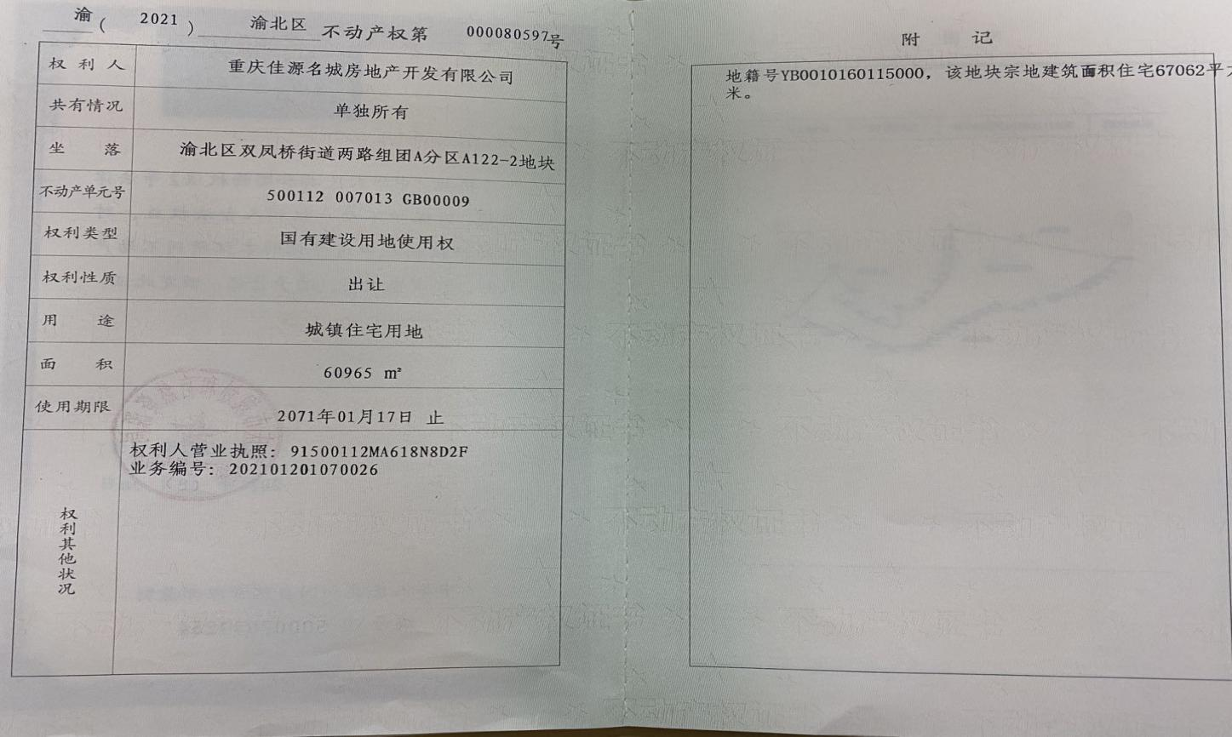

2、A122-2号地块不动产权证共管交接表

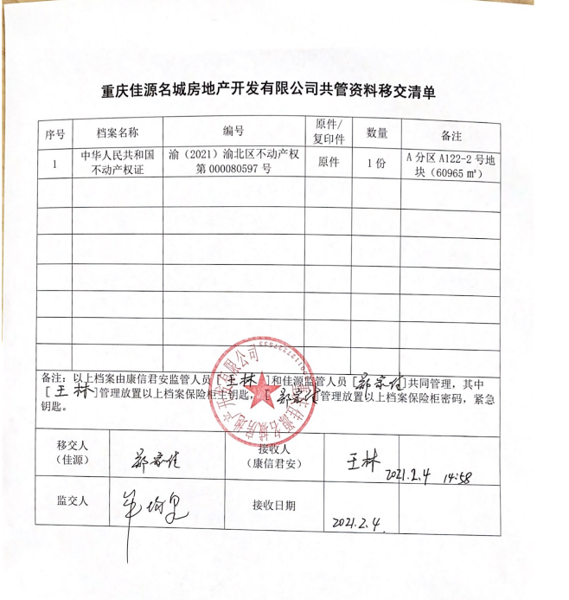

附件三

1、A122-3号地块不动产权证
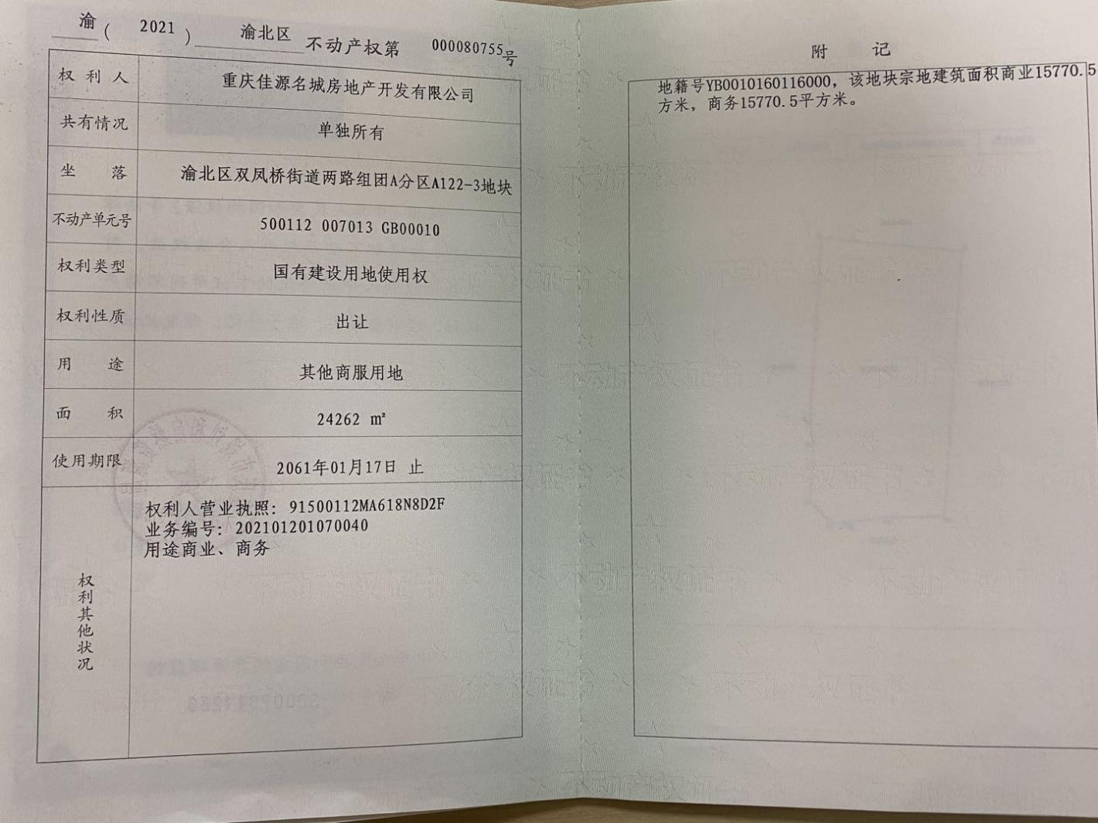

2、A122-3号地块不动产权证共管交接表
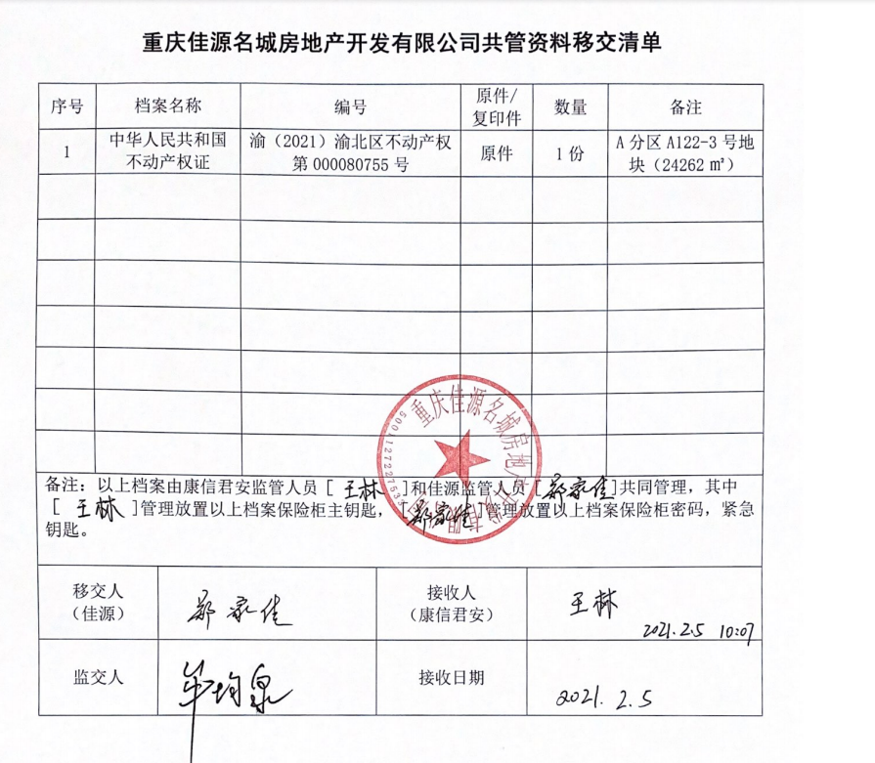

附件四

1、A122-1号地块不动产权证
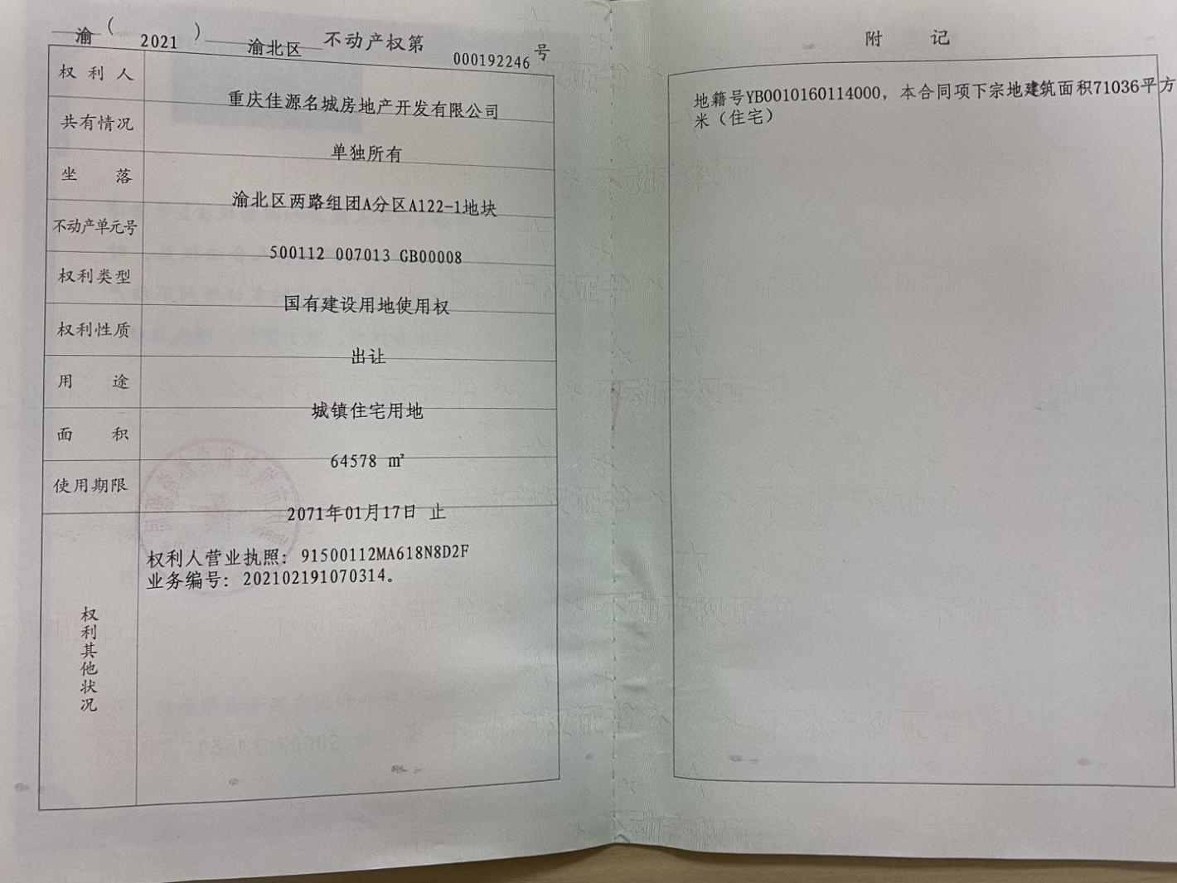

2、A122-1号地块不动产权证共管交接表
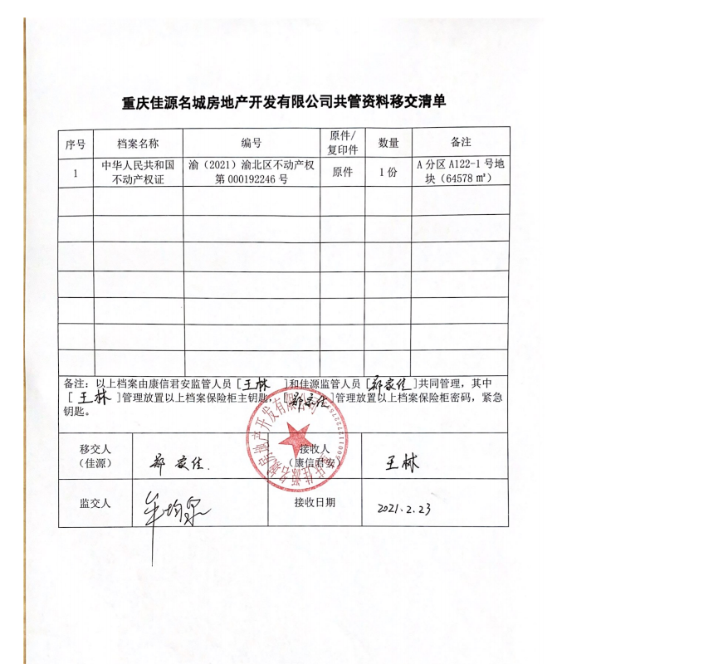

银行余额
中国农业银行 单位：元
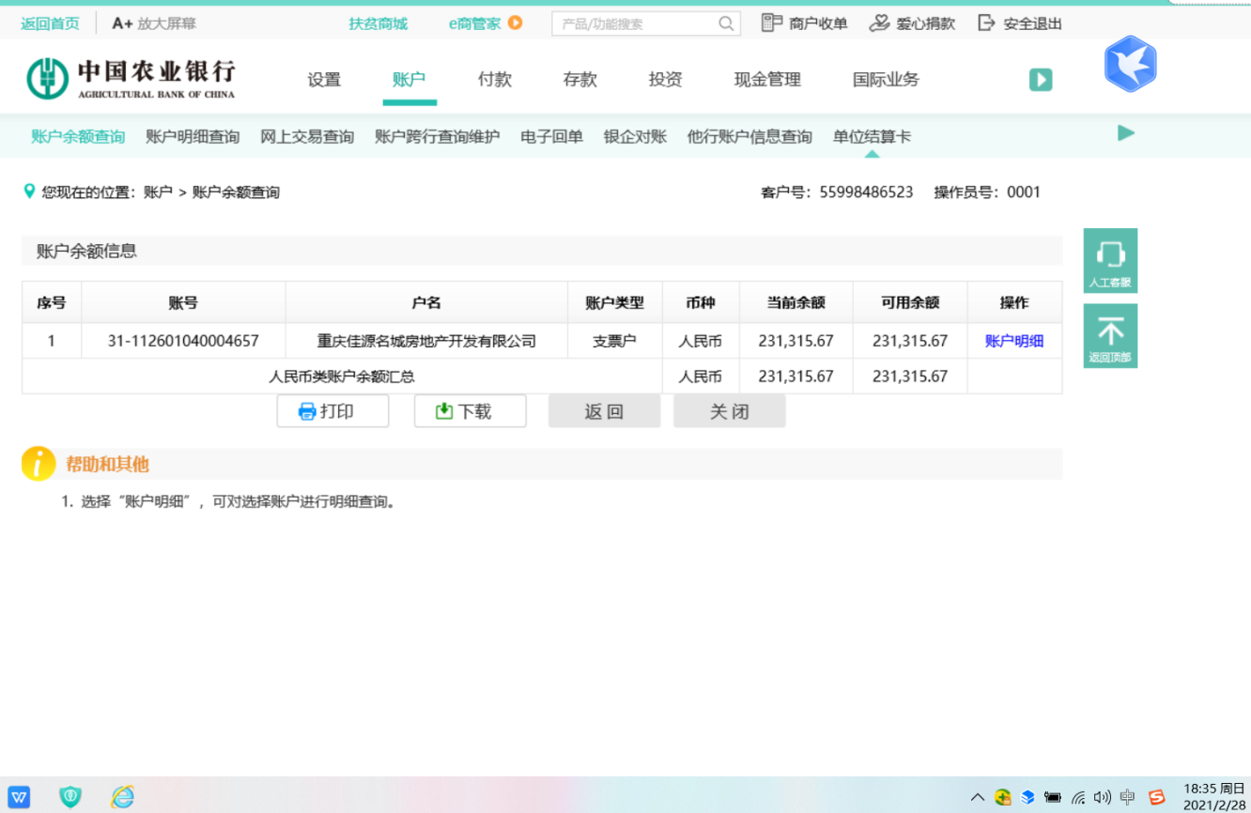

中国建设银行 单位：元
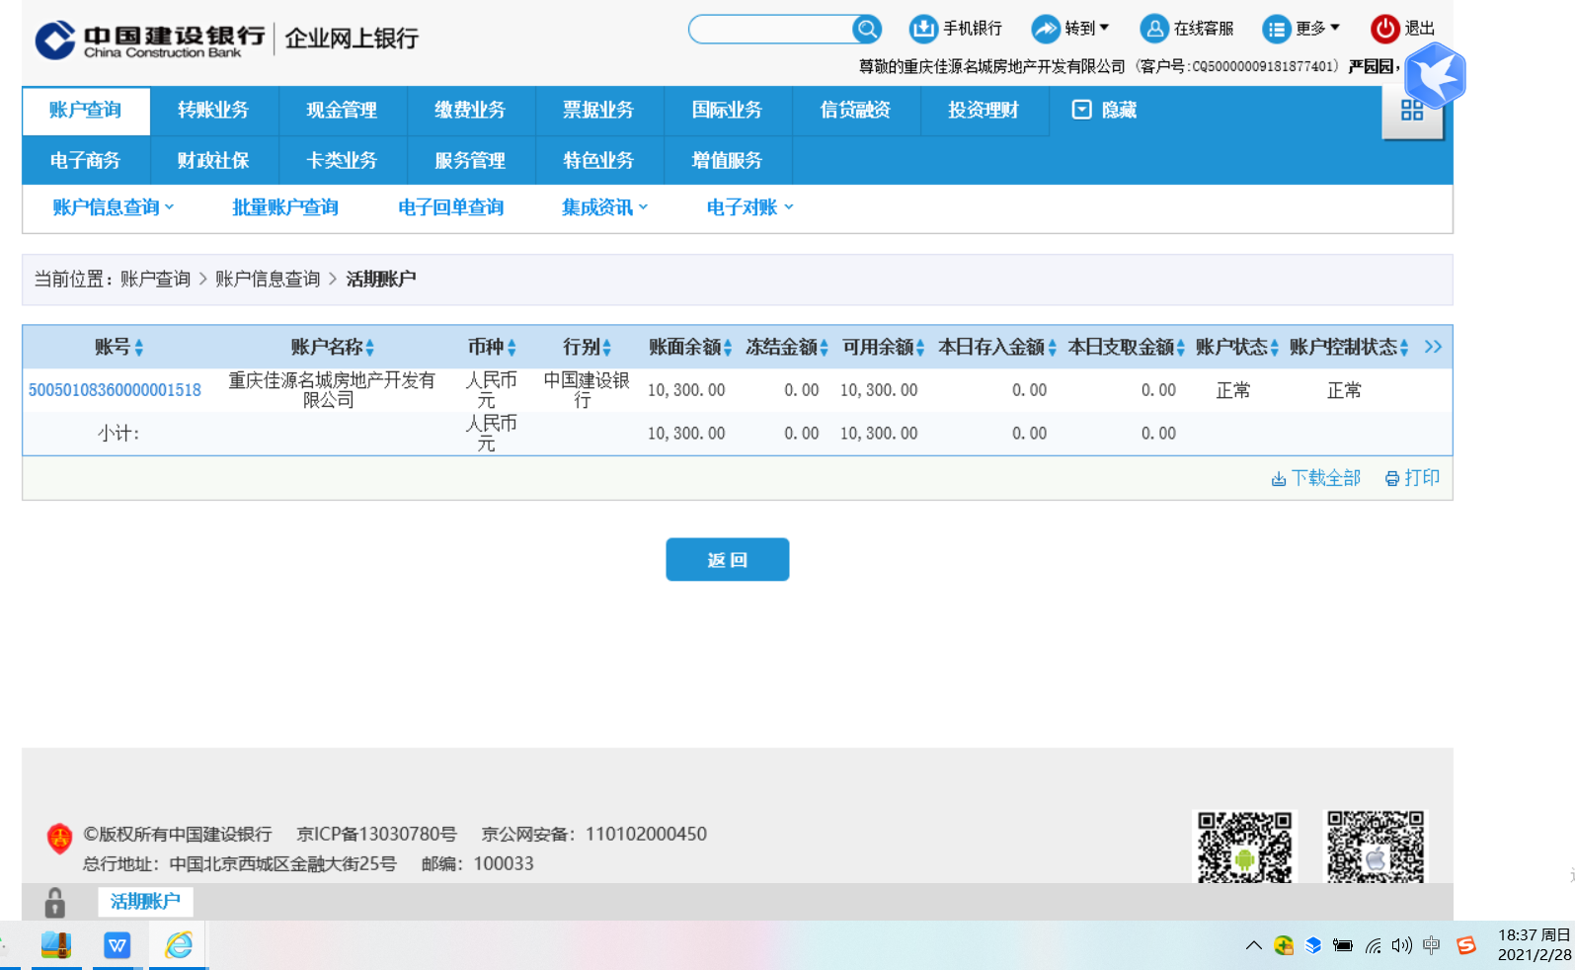
重庆三峡银行 单位：元
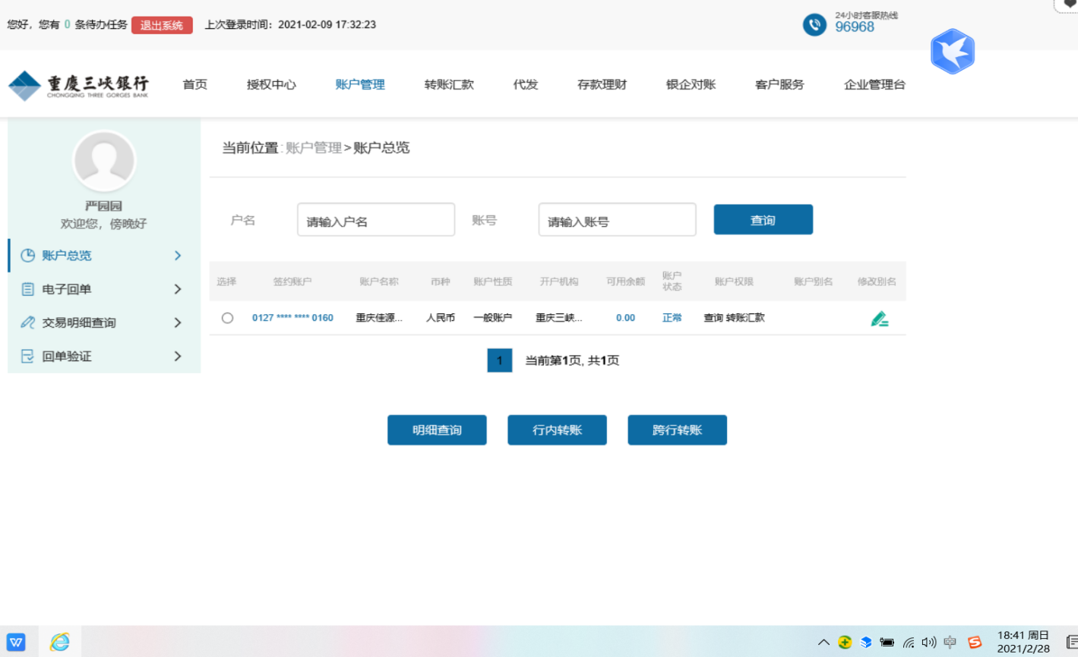

平安银行 单位：元
